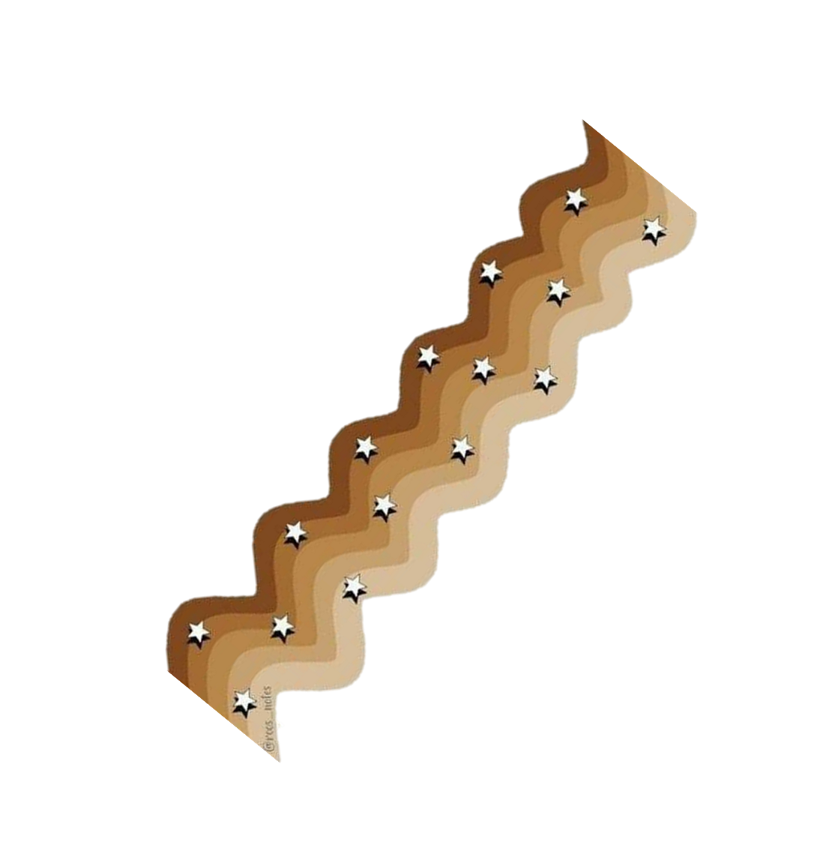

Escuela Normal de Educación Preescolar

Licenciatura en Educación Preescolar

Ciclo escolar 2021-2022

Actividad:

Texto Reflexivo

Curso: optativa

Docente: Daniel Diaz Gutiérrez

Alumna: Verena Concepción Sosa Domínguez

Numero de lista: #18

Grado: 2 Sección: A

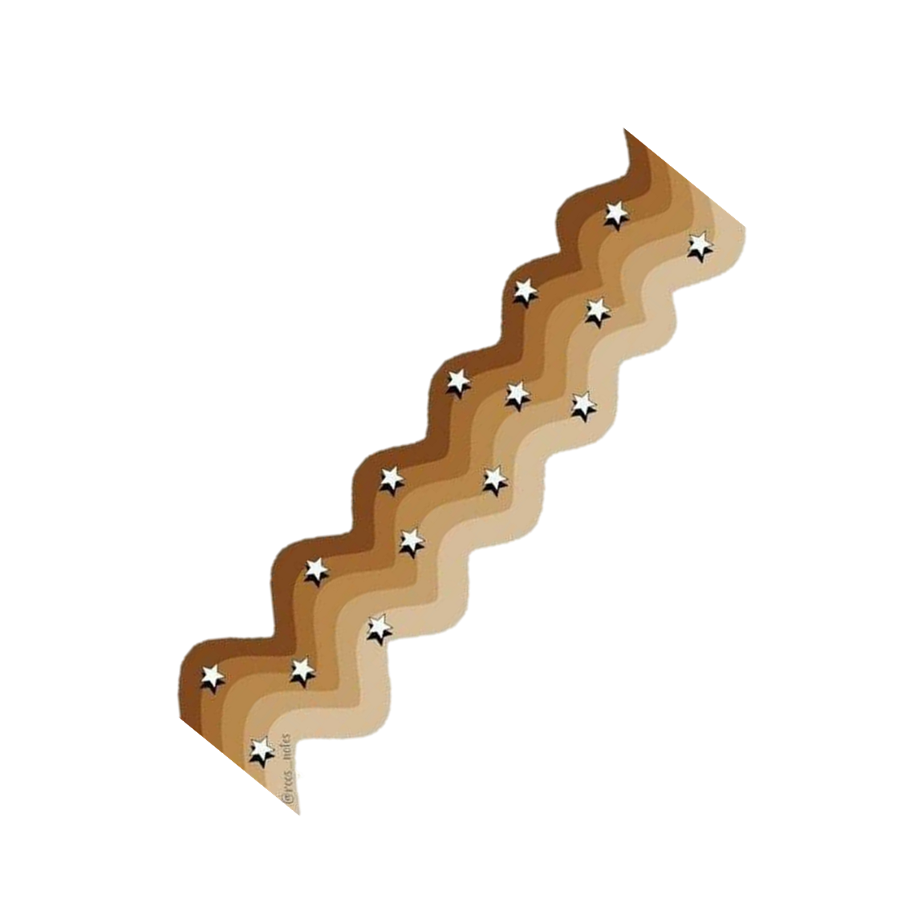

**Coahuila y sus regiones**

Coahuila oficialmente llamado estado libre y soberano es uno de los treinta y

Un estado que conforman México. Su capital es saltillo y una de las ciudades mas

pobladas, Coahuila se ubica en la región del noreste del país limitado al norte del rio bravo que lo separa con estados unidos al este de nuevo león, al sur con zacatecas y san Luis potosí y al oeste con durango y chihuahua, es el tercer estado más grande por detrás de chihuahua y sonora.

Cuanta con una gran cantidad de ecosistemas que van desde los desiertos de la comarca lagunera a los bosques en la sierra madre, fue fundado el 25 de junio de 1824.

Coahuila cuenta con cinco regiones la primera región es la región fronteriza norte que los municipios que lo integran allende , hidalgo, guerrero acuña , Jiménez mórales , nava ,piedras negras villa unión y zaragoza , posteriormente encontramos la región carbonífera la cual está integrada por los municipios de Juárez, Musquiz , sabinas , progreso y san juan de sabinas, posteriormente se encuentra la región centro que está integrada por los municipios de Abasolo, candela , castaños , Escobedo, frontera, la Madrid, Monclova, nadadores, sacramento ,san buenaventura, cuatro ciénagas ,Ocampo y cierra mojada después esta la región sureste que está conformada por los municipios de artega , general cepeda, parras de la fuente , Ramos Arizpe , y saltillo , y por último se encuentra la región laguna está integrada por Francisco I. Madero , matamoros , torreón , san pedro y Viesca.

En la economía del estado, el sector industrial tiene un peso mayor que el promedio de todos los estados, con una participación de 49.6%. El estado cuenta con el clúster automotriz más grande de México; ocupa el primer lugar en el ámbito nacional en producción de automóviles.

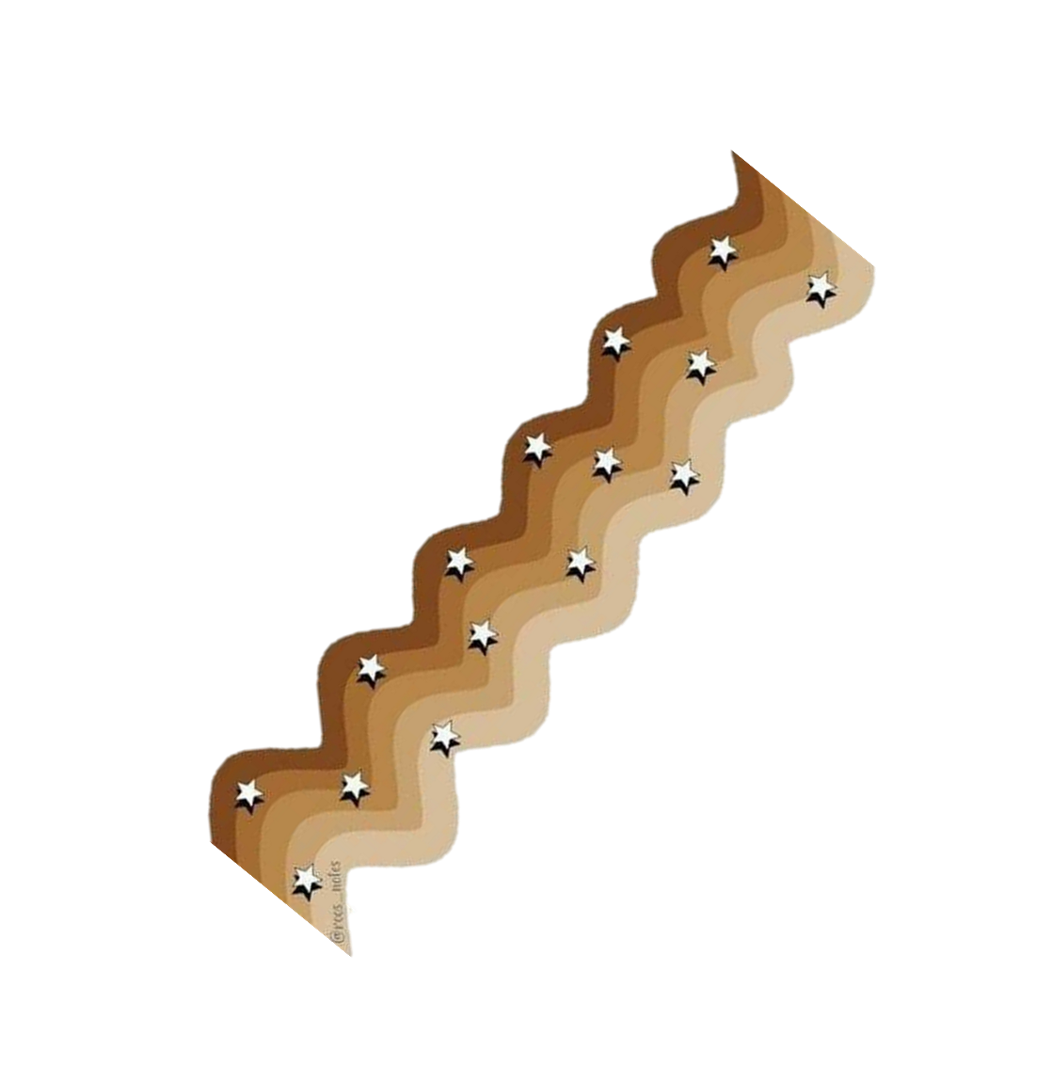

El sector agroalimentario del estado es de las más importantes del país

como lo demuestran algunos indicadores: es el principal productor de leche caprina y de melón; es el segundo productor de leche de bovino y algodón; y uno de los principales exportadores de cabezas de ganado de bovino exportadas anualmente a los Estados Unidos de América.

Lo importante de conocer nuestro estado y región es para poder saber y darnos cuenta de cada región tienes sus costumbres y culturas que lo no va ser lo mismo al conocer las distintas regiones adquieres nuevas costumbres y culturas que pueden llegar a ser interesantes e incluso la comida que comen en la región centro no va ser la misma que en la región fronteriza ya que las condiciones económicas y culturales no son las mismas e incluso en la forma de hablar debido a que en las distintas regiones pueden llegar a cambiar el acento o la pronunciación de algunas palabras o los distintos nombres de la comida.

Por lo tanto, es importante conocer cada una de la cultura y de cada región pues puedes encontrar cosas muy maravillosas.